学校获上海市文明单位称号

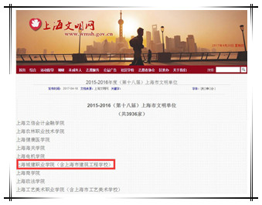

近日，喜讯传来。上海市建筑工程学校荣获第十八届（2015-2016年度）上海市文明单位称号。

学校自2014年划转至教委，学校领导高度重视精神文明建设工作，将文明单位创建纳入学校各项事业发展规划，把培育和践行社会主义核心价值观融入教书育人的全过程，坚持以人为本、育人优先、重在建设、协调发展的原则，注重继承和创新相结合、科学精神与人文精神相结合。本届评比，由上海城建职业学院牵头，我校积极配合，共同完成2015-2016年度上海教育系统市级文明单位创建终期检查考评工作。

2017年，学校将以此为契机，深入贯彻党的十八届六中全会和全国高校思想政治工作会议精神，全面落实学校“十三五”规划，进一步增强忧患意识和担当精神，不忘初心、继续前进，撸起袖子，加油干！以更为出色的办学成绩向党的十九大献礼！